Η διαδικασία για την χορήγηση της εν λόγω Βεβαίωσης γίνεται πλέον ηλεκτρονικά μέσω της ιστοσελίδας https://www.gov.gr/ipiresies/ergasia-kai-asphalise/asphalise/bebaiose-apographes-eephka

Στην εν λόγω ιστοσελίδα κάνετε κλικ στην επιλογή «Είσοδος στην υπηρεσία»


και στην νέα ιστοσελίδα που ανοίγει, κάνετε κλικ στην επιλογή «Συνέχεια στο ΤAXISNET»

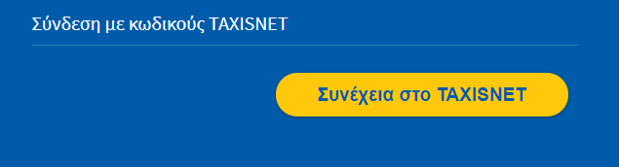

Ακολούθως θα πρέπει να καταχωρήσετε τους προσωπικούς σας κωδικούς taxisnet και στην νέα ιστοσελίδα που θα ανοίξει θα καταχωρήσετε το ΑΜΚΑ και το ΑΦΜ σας.
Όταν ολοκληρωθεί η εν λόγω διαδικασία θα μπορείτε να κατεβάσετε στον υπολογιστή σας την ζητούμενη Βεβαίωση
ΠΡΟΣΟΧΗ: Σε περίπτωση που στην εν λόγω Βεβαίωση δεν αναγράφεται ο προσωπικός σας ΑΜΚΑ και ΑΦΜ, θα απαιτηθεί να προσκομιστεί έγγραφο από άλλη δημόσια υπηρεσία π.χ. ΚΕΠ ή Δ.Ο.Υ.

